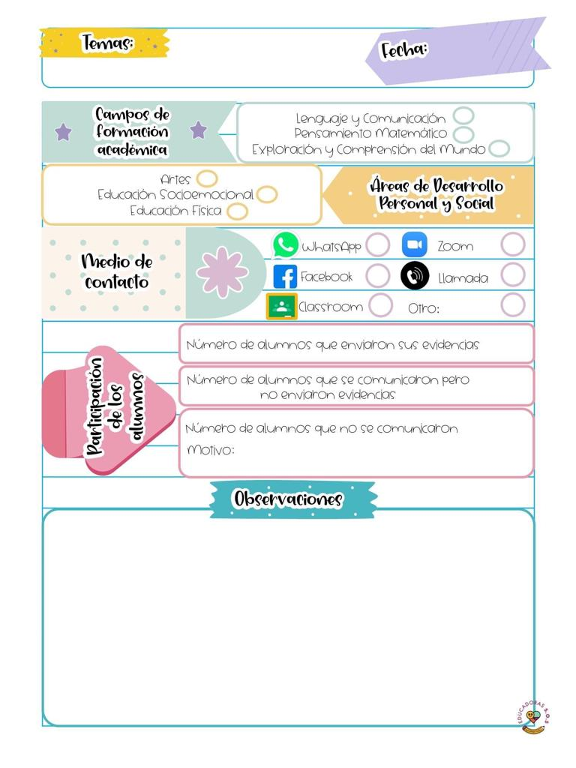

Del campo de lenguaje y comunicación hicimos un tipo de ditado en el que tenían que escribir cada uno de los nombres de los planetas nuevamente y escribir cuantas letras tenia cada una de las mismas, y de pensamiento matemático escribimos el orden adecuado en el que están acomodados los planetas dentro del sistema solar.

18/Mayo/2021

25

Diario de la alumna practicante

**Jardín de niños “Nueva creación”**

**3° grado Sección “A”**

**Practicante normalista:**

**Ana Lilia Retta Riojas**